**Universidad Privada del Valle**

**Evaluación**

**Facultad de INFORMATICA Y ELECTRONICA**

**ingenieria de sistemas informaticos**

**SEDE la paz**

**proyECTO DE SISTEMAS II (D)**

**SISTEMA WEB DE INFORMACIÓN PARA MEJORAR LA EXPERIENCIA EN TIENDAS DE VIDEOJUEGOS**

**Caso: Puestos de Venta de Videojuegos**

**Estudiantes:**

**ALVAREZ MORILLAS SAMUEL FRANZ**

**OROSCO REVILLA ABIGAIL**

**VILLALBA MENDIETA RICHARD MICHEL**

**Docente:**

**ING. MARCO ANTONIO AVENDAÑO AJATA**

**La Paz 25 de junio de 2024**

**Gestión 1 – 2024**

Objetivo:

Crear un sistema web que permita mejorar algunas tiendas de La Paz para inscribirse como usuarios y empresas y promocionar sus inventarios de videojuegos en línea

Descripción de roles

### **Funcionalidades del Super Administrador**

#### **1. Gestión del Sistema**

* **Configuración del Sistema**: Capacidad para ajustar y configurar las opciones globales del sistema, incluyendo la adición de nuevas plataformas y nuevos géneros de videojuegos, así como otros parámetros técnicos y operativos.

#### **2. Administración de Tiendas**

* **Agregar Nuevas Tiendas**: Posibilidad de crear nuevas tiendas en el sistema, ingresando toda la información necesaria, como nombre, ubicación, y detalles de contacto.
* **Editar Información de Tiendas**: Permiso para modificar los datos de las tiendas existentes, actualizando información como horarios de apertura, datos de contacto y dirección.
* **Eliminar Tiendas**: Capacidad para eliminar tiendas del sistema cuando sea necesario, asegurando que toda la información asociada sea correctamente gestionada.

#### **3. Gestión de Roles de Usuarios**

* **Administrar Roles**: Crear, editar y eliminar roles de usuarios según las necesidades del sistema. Esto incluye la definición de permisos específicos para cada rol.
* **Asignación de Roles**: Capacidad para asignar y cambiar los roles de los usuarios, garantizando que cada usuario tenga los permisos adecuados para su función dentro del sistema.

#### **4. Edición y Gestión de Usuarios**

* **Crear Usuarios**: Posibilidad de agregar nuevos usuarios al sistema, asignándoles un rol específico y configurando sus credenciales de acceso.
* **Editar Usuarios**: Capacidad para modificar la información de los usuarios existentes, incluyendo nombre, correo electrónico, rol asignado y cualquier otra información relevante.
* **Eliminar Usuarios**: Permiso para eliminar usuarios del sistema cuando sea necesario, asegurando que sus datos sean manejados de manera segura y conforme a las políticas de la organización.
* **Restablecimiento de Contraseñas**: Posibilidad de restablecer las contraseñas de los usuarios en caso de que sea necesario, garantizando el acceso continuo y seguro al sistema.

### **Funcionalidades del Administrador**

#### **1. Gestión del Catálogo de Videojuegos**

* **Agregar Juegos al Catálogo**: Posibilidad de agregar nuevos videojuegos al catálogo de la tienda, ingresando información detallada como título, descripción, precio, género, y otros datos relevantes.
* **Editar Juegos del Catálogo**: Capacidad para modificar la información de los videojuegos existentes en el catálogo, actualizando detalles como precio, disponibilidad, y descripción.
* **Eliminar Juegos del Catálogo**: Permiso para remover videojuegos del catálogo cuando sea necesario, asegurando que la información mostrada a los clientes esté siempre actualizada.

#### **2. Gestión de Ventas**

* **Realizar Ventas Físicas**: Capacidad para registrar y gestionar ventas físicas realizadas en la tienda, asegurando un registro preciso y actualizado de todas las transacciones.
* **Visualizar Lista de Ventas Realizadas**: Acceso a una lista detallada de todas las ventas realizadas, con información sobre cada transacción, incluyendo fecha, hora, productos vendidos, y total de la venta.

#### **3. Generación de Reportes**

* **Generar Reporte de Ventas**: Posibilidad de generar informes detallados de ventas, con opciones de filtrado por rango de fechas, tipos de productos vendidos, y otros criterios relevantes. Estos reportes pueden ser exportados en diferentes formatos (por ejemplo, PDF, Excel) para su análisis y presentación.

### **Funcionalidades del Cliente**

#### **1. Registro y Autenticación**

* **Registro en el Sistema**: Posibilidad de crear una cuenta en el sistema, ingresando información básica como nombre, correo electrónico, y contraseña. (Nota: Esta funcionalidad es opcional dependiendo de si el sistema requiere registro para realizar compras.)
* **Iniciar Sesión**: Capacidad para iniciar sesión en su cuenta utilizando sus credenciales, permitiendo el acceso a funcionalidades personalizadas y el historial de compras.

#### **2. Navegación y Búsqueda de Videojuegos**

* **Explorar Catálogo de Videojuegos**: Capacidad para navegar por el catálogo completo de videojuegos disponibles, con opciones de filtrado y búsqueda por diferentes criterios como género, precio, y popularidad.
* **Ver Detalles del Videojuego**: Posibilidad de ver información detallada de cada videojuego, incluyendo descripción, precio, reseñas, y calificaciones.

#### **3. Gestión del Carrito de Compras**

* **Agregar Juegos al Carrito de Compras**: Capacidad para agregar videojuegos al carrito de compras desde el catálogo, permitiendo una selección fácil y rápida de productos deseados.
* **Ver Carrito de Compras**: Posibilidad de revisar el contenido del carrito de compras en cualquier momento, con detalles sobre los productos seleccionados, precios individuales y total acumulado.
* **Modificar Carrito de Compras**: Permiso para modificar el contenido del carrito, como ajustar cantidades, eliminar productos, o guardar el carrito para futuras compras.

#### **4. Procesar Compras**

* **Realizar Compras**: Capacidad para proceder al pago de los productos en el carrito de compras, seleccionando métodos de pago disponibles y completando la transacción de forma segura.

#### **5. Gestión de Cuenta**

* **Editar Información Personal**: Capacidad para actualizar la información personal de su cuenta, como dirección de correo electrónico, dirección de envío, y preferencias de contacto.
* **Cambiar Contraseña**: Posibilidad de cambiar la contraseña de la cuenta para mantener la seguridad de su perfil.

**Descripción de las funcionalidades**

*Super Administrador: configuración del sistema*:

En el sistema existe una pestaña para el area de Plataformas con el mismo nombre donde si hacemos click en él mostrará la lista de plataformas agregadas previamente.

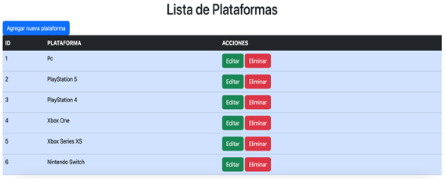

En el caso de que no existiera alguna plataforma agregada previamente esta se encontrara vacia pero para ello existe un boton de color azul con el nombre “agregar nueva plataforma” donde al hacer click en el boton mostrará una nueva pestaña donde podremos agregar el nombre de la plataforma para asi luego presionar el boton agregar para que se añada correctamente

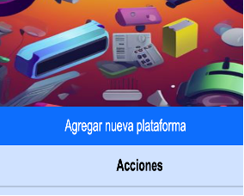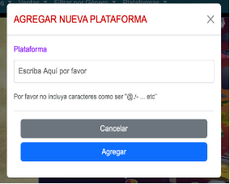

En el caso de haber cometido un error al escribir la plataforma al momento de agregar, existe un boton de color verde que dice “editar” que sirve para poder editar el nombre de la plataforma que se desea editar

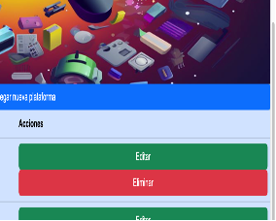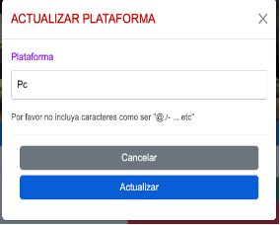

Si una plataforma de videojuego ya no esta disponible por x motivo en la actualidad es posible eliminarla tras presionar un boton de color rojo que dice “eliminar”, al presionar el boton lanzara un mensaje de alerta antes de eliminar la plataforma con el nombre de la plataforma a eliminar

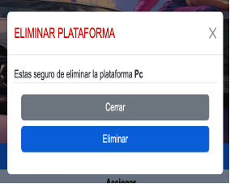

En el sistema existe una pestaña para el area de los géneros de videojuegos con el mismo nombre donde si hacemos click en él mostrará la lista de géneros agregadas previamente.

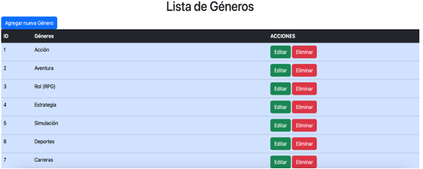

En el caso de que no existiera algun género agregado previamente esta se encontrara vacia pero para ello existe un boton de color azul con el nombre “agregar nuevo género” donde al hacer click en el boton mostrará una nueva pestaña donde podremos agregar el nombre de un nuevo género para asi luego presionar el boton agregar para que se añada correctamente



En el caso de haber cometido un error al escribir un nuevo género al momento de agregar, existe un boton de color verde que dice “editar” que sirve para poder editar el nombre del genero que se desea editar



Si un genero de videojuego ya no esta disponible por x motivo en la actualidad es posible eliminarla tras presionar un boton de color rojo que dice “eliminar”, al presionar el boton lanzara un mensaje de alerta antes de eliminar el genero con el nombre de la genero a eliminar



**6. Gestión de métodos de pago**

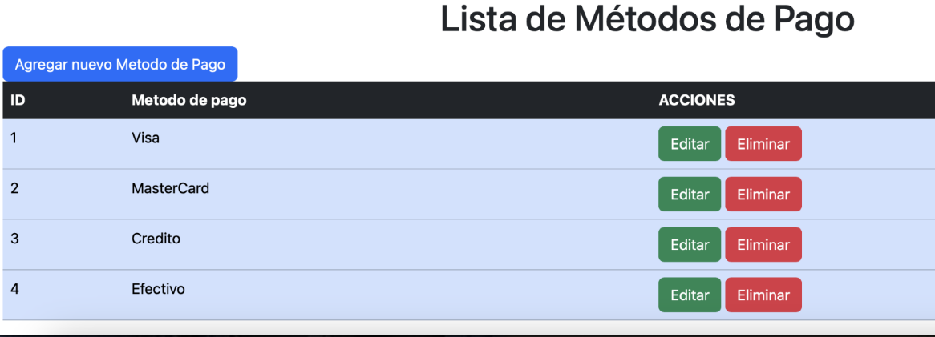

**Ver Métodos de Pago:**

**Capacidad:** Ver la lista de métodos de pago agregados para tener una visión clara y organizada de los métodos disponibles en la plataforma.

**Descripción de las funcionalidades:**

**Super Administrador: configuración del sistema:**

En el sistema existe una pestaña para el área de métodos de pago con el mismo nombre donde si hacemos clic en él mostrará la lista de métodos de pago agregados previamente.

**Ver Métodos de Pago:**

Los métodos de pago se mostrarán en una lista legible y responsiva.

**Criterios de aceptación:**

* La lista debe ser legible y responsiva.

**Agregar un Método de Pago:**



**Capacidad:** Agregar un nuevo método de pago a la lista para mantenerla actualizada y adaptada a las necesidades de la plataforma.

**Descripción de las funcionalidades:**

**Super Administrador: configuración del sistema:**

En el sistema existe una pestaña para el área de métodos de pago con el mismo nombre donde si hacemos clic en él mostrará la lista de métodos de pago agregados previamente.

**Agregar un Método de Pago:**

En el caso de que no existiera algún método de pago agregado previamente, esta se encontrará vacía pero para ello existe un botón de color azul con el nombre “agregar nuevo método de pago” donde al hacer clic en el botón mostrará una nueva pestaña donde podremos agregar el nombre del método de pago para así luego presionar el botón agregar para que se añada correctamente.

**Criterios de aceptación:**

* No se permite enviar un campo vacío.
* No se permite enviar caracteres especiales.

**Editar Método de Pago:**



**Capacidad:** Actualizar un método de pago de la lista para corregir errores o actualizar la información.

**Descripción de las funcionalidades:**

**Super Administrador: configuración del sistema:**

En el sistema existe una pestaña para el área de métodos de pago con el mismo nombre donde si hacemos clic en él mostrará la lista de métodos de pago agregados previamente.

**Editar un Método de Pago:**

En el caso de haber cometido un error al escribir el método de pago al momento de agregar, existe un botón de color verde que dice “editar” que sirve para poder editar el nombre del método de pago que se desea editar.

**Criterios de aceptación:**

* No se permite enviar un campo vacío.
* La modificación debe realizarse correctamente.

**Eliminar Método de Pago:**



**Capacidad:** Eliminar un método de pago de la lista para mantenerla actualizada.

**Descripción de las funcionalidades:**

**Super Administrador: configuración del sistema:**

En el sistema existe una pestaña para el área de métodos de pago con el mismo nombre donde si hacemos clic en él mostrará la lista de métodos de pago agregados previamente.

**Eliminar un Método de Pago:**

Si un método de pago ya no está disponible por algún motivo, es posible eliminarlo tras presionar un botón de color rojo que dice “eliminar”, al presionar el botón lanzará un mensaje de alerta antes de eliminar el método de pago con el nombre del método a eliminar.

**Criterios de aceptación:**

* El método de pago debe eliminarse correctamente, incluyendo en la base de datos.

**7.Gestion de estados de venta**

**Ver Estados de Venta:**

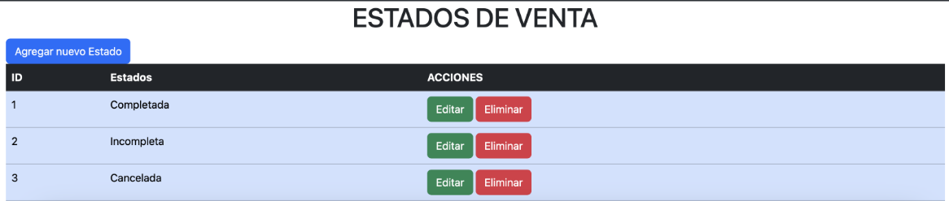

**Capacidad:** Ver los distintos estados de venta de un producto en una lista.

**Descripción de las funcionalidades:**

**Super Administrador: configuración del sistema:**

En el sistema existe una pestaña para el área de estados de venta con el mismo nombre donde si hacemos clic en él mostrará la lista de estados de venta agregados previamente.

**Ver Estados de Venta:**

**Capacidad:** Los estados de venta se mostrarán en una lista legible y responsiva.

**Criterios de aceptación:**

* La lista debe ser legible y responsiva.

**Agregar un Estado de Venta:**



**Capacidad:** Agregar un nuevo estado de venta a la lista de estados de venta de un producto.

**Descripción de las funcionalidades:**

**Super Administrador: configuración del sistema:**

En el sistema existe una pestaña para el área de estados de venta con el mismo nombre donde si hacemos clic en él mostrará la lista de estados de venta agregados previamente.

**Agregar un Estado de Venta:**

En el caso de que no existiera algún estado de venta agregado previamente, esta se encontrará vacía pero para ello existe un botón de color azul con el nombre “agregar nuevo estado de venta” donde al hacer clic en el botón mostrará una nueva pestaña donde podremos agregar el nombre del estado de venta para así luego presionar el botón agregar para que se añada correctamente.

**Criterios de aceptación:**

* No se permite enviar un campo vacío.
* No se permite enviar caracteres especiales.

**Editar un Estado de Venta:**



**Capacidad:** Editar un estado de venta de la lista para corregir errores o actualizar información.

**Descripción de las funcionalidades:**

**Super Administrador: configuración del sistema:**

En el sistema existe una pestaña para el área de estados de venta con el mismo nombre donde si hacemos clic en él mostrará la lista de estados de venta agregados previamente.

**Editar un Estado de Venta:**

En el caso de haber cometido un error al escribir el estado de venta al momento de agregar, existe un botón de color verde que dice “editar” que sirve para poder editar el nombre del estado de venta que se desea editar.

**Criterios de aceptación:**

* No se permite enviar un campo vacío.
* La modificación debe realizarse correctamente.

**Eliminar un Estado de Venta:**



**Capacidad:** Eliminar un estado de venta de la lista para mantenerla actualizada.

**Descripción de las funcionalidades:**

**Super Administrador: configuración del sistema:**

En el sistema existe una pestaña para el área de estados de venta con el mismo nombre donde si hacemos clic en él mostrará la lista de estados de venta agregados previamente.

**Eliminar un Estado de Venta:**

Si un estado de venta ya no está disponible por algún motivo, es posible eliminarlo tras presionar un botón de color rojo que dice “eliminar”, al presionar el botón lanzará un mensaje de alerta antes de eliminar el estado de venta con el nombre del estado a eliminar.

**Criterios de aceptación:**

* El estado de venta debe eliminarse correctamente, incluyendo en la base de datos.

**8.Gestion de Usuarios**

**Ver la Lista de Usuarios Registrados:**

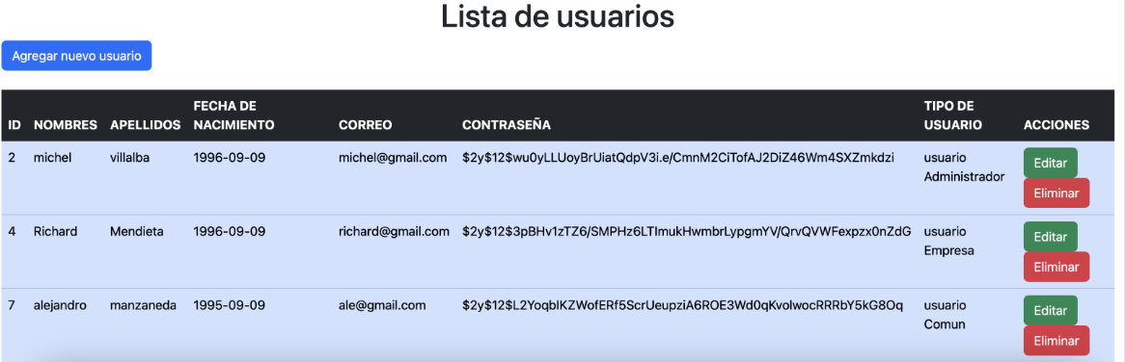

**Capacidad:** Ver la lista de todos los usuarios registrados.

**Descripción de las funcionalidades:**

**Super Administrador: configuración del sistema:**

En el sistema existe una pestaña para el área de usuarios registrados con el mismo nombre donde si hacemos clic en él mostrará la lista de usuarios agregados previamente.

**Ver la Lista de Usuarios Registrados:**

La lista de usuarios registrados se mostrará.

**Criterios de aceptación:**

* No se deben aceptar campos vacíos ni caracteres especiales.

**Agregar un Nuevo Usuario:**



**Capacidad:** Agregar un nuevo usuario a la lista de usuarios.

**Descripción de las funcionalidades:**

**Super Administrador: configuración del sistema:**

En el sistema existe una pestaña para el área de usuarios registrados con el mismo nombre donde si hacemos clic en él mostrará la lista de usuarios agregados previamente.

**Agregar un Nuevo Usuario:**

En el caso de que no existiera algún usuario registrado previamente, esta se encontrará vacía pero para ello existe un botón de color azul con el nombre “agregar nuevo usuario” donde al hacer clic en el botón mostrará una nueva pestaña donde podremos agregar el nombre del usuario, apellido, correo electrónico y contraseña para así luego presionar el botón agregar para que se añada correctamente.

**Criterios de aceptación:**

* No se permite enviar campos vacíos.
* No se permite enviar caracteres especiales en nombre y apellido.
* La contraseña debe guardarse encriptada.

**Editar un Usuario Registrado:**



**Capacidad:** Editar un usuario registrado para corregir errores o actualizar información.

**Descripción de las funcionalidades:**

**Super Administrador: configuración del sistema:**

En el sistema existe una pestaña para el área de usuarios registrados con el mismo nombre donde si hacemos clic en él mostrará la lista de usuarios agregados previamente.

**Editar un Usuario Registrado:**

En el caso de haber cometido un error al escribir los datos del usuario al momento de agregar, existe un botón de color verde que dice “editar” que sirve para poder editar los datos del usuario que se desea editar.

**Criterios de aceptación:**

* La edición debe realizarse correctamente, incluyendo en la base de datos.
* No se permite enviar campos vacíos.

**Eliminar un Usuario Registrado:**



**Capacidad:** Eliminar un usuario registrado para mantener la base de usuarios actualizada.

**Descripción de las funcionalidades:**

**Super Administrador: configuración del sistema:**

En el sistema existe una pestaña para el área de usuarios registrados con el mismo nombre donde si hacemos clic en él mostrará la lista de usuarios agregados previamente.

**Eliminar un Usuario Registrado:**

Si un usuario registrado ya no está disponible por algún motivo, es posible eliminarlo tras presionar un botón de color rojo que dice “eliminar”, al presionar el botón lanzará un mensaje de alerta antes de eliminar el usuario con el nombre del usuario a eliminar.

**Criterios de aceptación:**

* El usuario debe eliminarse correctamente, incluyendo en la base de datos.

### **Gestión de Registro y Autenticación**

**Registro de usuarios:**

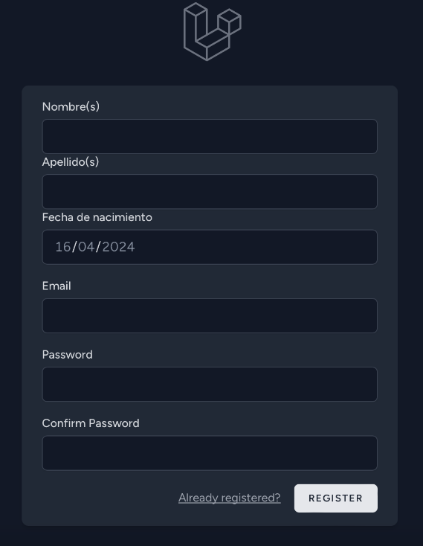

**Capacidad:** Facilitar el proceso de registro y aumentar la participación de los usuarios en la plataforma.

**Descripción de las funcionalidades:**

**Super Administrador: configuración del sistema:**

En el sistema existe una pestaña para el área de registro donde los usuarios pueden registrarse.

**Registro de Usuario:**

Para registrar un usuario nuevo, el sistema mostrará un botón de color azul con el nombre “Registrar” donde al hacer clic en el botón mostrará un formulario de registro. Los campos del formulario deben ser completados correctamente para poder registrar al usuario.

**Criterios de aceptación:**

* La contraseña se encripta al momento de guardar.
* No debe haber un campo vacío al momento de llenar el formulario de registro.
* En el campo de correo solo se aceptan direcciones de correos electrónicos.

**Ingresar a la Cuenta en Caso de Error:**



**Capacidad:** Permitir a los usuarios ingresar a su cuenta en caso de que accidentalmente ingresen a la página de registro.

**Descripción de las funcionalidades:**

**Super Administrador: configuración del sistema:**

En la página de registro, existe una opción que permite a los usuarios redirigirse a la página de inicio de sesión.

**Ingreso a la Cuenta:**

Si un usuario ingresa por error a la página de registro, puede hacer clic en el enlace “Ya tengo una cuenta” para ser redirigido a la página de inicio de sesión.

**Criterios de aceptación:**

* Al presionar el enlace “Ya tengo una cuenta”, se redirige directamente a la parte de inicio de sesión para llenar los campos de correo y contraseña.

### **Gestión de Juegos**

**Agregar Mediante un Botón los Juegos que Tengo:**

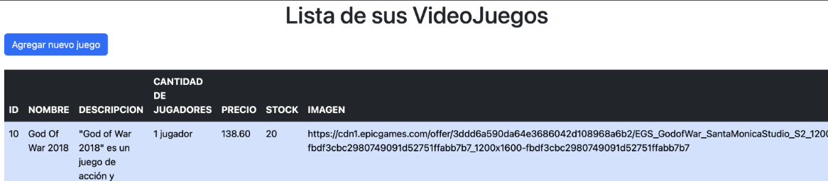

**Capacidad:** Agregar juegos a la oferta de productos y facilitar la gestión del catálogo de la tienda.

**Descripción de las funcionalidades:**

**Super Administrador: configuración del sistema:**

En el sistema existe una pestaña para el área de juegos donde los administradores pueden agregar nuevos juegos.

**Agregar un Juego:**

Para agregar un juego nuevo, el sistema mostrará un botón de color azul con el nombre “Agregar Juego” donde al hacer clic en el botón mostrará un formulario de registro de juegos. Los campos del formulario deben ser completados correctamente para poder agregar el juego.

**Criterios de aceptación:**

* Los juegos agregados solo pueden ser vistos por el administrador que los agregó y no por otras tiendas.

**Ver los Juegos que Tengo en una Lista:**



**Capacidad:** Ver los juegos agregados en una lista para tener una visión general del inventario.

**Descripción de las funcionalidades:**

**Super Administrador: configuración del sistema:**

En el sistema existe una pestaña para el área de juegos donde los administradores pueden ver los juegos agregados.

**Ver Juegos:**

Los juegos se mostrarán en una lista legible y organizada.

**Criterios de aceptación:**

* Los juegos agregados solo pueden ser vistos por el administrador que los agregó y no por otras tiendas.

**Editar un Juego con un Botón:**

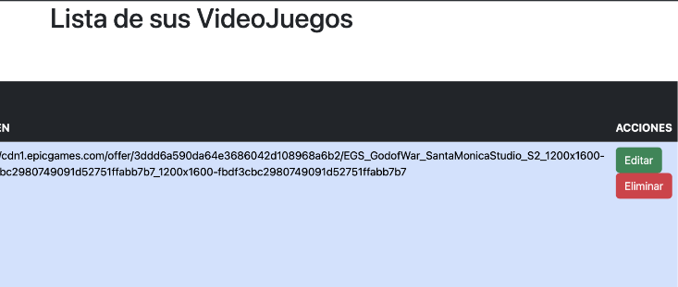

**Capacidad:** Editar los juegos agregados para corregir errores o actualizar información.

**Descripción de las funcionalidades:**

**Super Administrador: configuración del sistema:**

En el sistema existe una pestaña para el área de juegos donde los administradores pueden editar los juegos agregados.

**Editar un Juego:**

Para editar un juego, el sistema mostrará un botón de color verde con el nombre “Editar” junto a cada juego en la lista. Al hacer clic en el botón, se mostrará un formulario de edición donde se pueden modificar los campos del juego.

**Criterios de aceptación:**

* Todos los campos de edición deben ser llenados correctamente.

**Eliminar un Juego con un Botón:**



**Capacidad:** Eliminar los juegos agregados para mantener actualizado el catálogo de la tienda.

**Descripción de las funcionalidades:**

**Super Administrador: configuración del sistema:**

En el sistema existe una pestaña para el área de juegos donde los administradores pueden eliminar los juegos agregados.

**Eliminar un Juego:**

Para eliminar un juego, el sistema mostrará un botón de color rojo con el nombre “Eliminar” junto a cada juego en la lista. Al hacer clic en el botón, se pedirá una confirmación antes de eliminar el juego.

**Criterios de aceptación:**

* El juego debe eliminarse correctamente.

**Ver los Juegos Disponibles:**

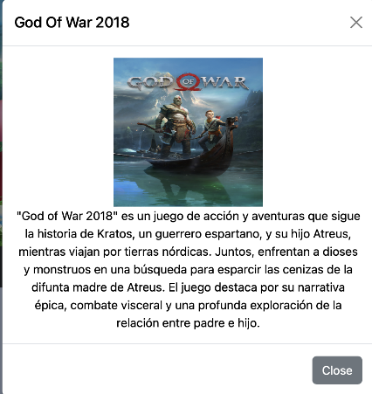

**Capacidad:** Ver los juegos disponibles para explorar las opciones y tomar decisiones de compra.

**Descripción de las funcionalidades:**

**Super Administrador: configuración del sistema:**

En el sistema existe una pestaña para el área de juegos donde los usuarios pueden ver los juegos disponibles.

**Ver Juegos:**

Los juegos se mostrarán en una lista legible y organizada.

**Criterios de aceptación:**

* Se debe poder acceder a la descripción de cada juego mediante un botón.

**Agregar Juegos al Carrito:**

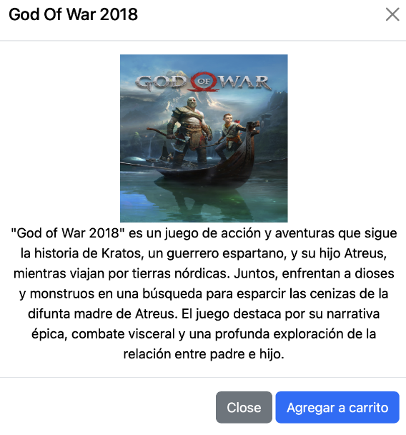

**Capacidad:** Permitir que solo los usuarios registrados puedan agregar juegos a un carrito de compras.

**Descripción de las funcionalidades:**

**Super Administrador: configuración del sistema:**

En el sistema existe una pestaña para el área de juegos donde los usuarios registrados pueden agregar juegos al carrito.

**Agregar al Carrito:**

Solo los usuarios que hayan iniciado sesión pueden ver y utilizar el botón “Agregar al Carrito” junto a cada juego en la lista.

**Criterios de aceptación:**

* Cada usuario tiene su propio carrito.
* Solo los usuarios que hayan iniciado sesión pueden ver el botón “Agregar al Carrito”.
* Debe haber un botón para salir de la descripción del juego.

**Ver Juegos en el Carrito:**



**Capacidad:** Ver los juegos agregados al carrito desde el catálogo en una lista para revisar antes de proceder al pago.

**Descripción de las funcionalidades:**

**Super Administrador: configuración del sistema:**

En el sistema existe una pestaña para el área de carrito donde los usuarios pueden ver los juegos agregados.

**Ver Juegos en el Carrito:**

Los juegos agregados al carrito se mostrarán en una lista legible y organizada.

**Criterios de aceptación:**

* Se debe ver el nombre de los juegos que se desean adquirir.

### **Gestión de Reportes**

**Generación de Reportes de Usuarios:**

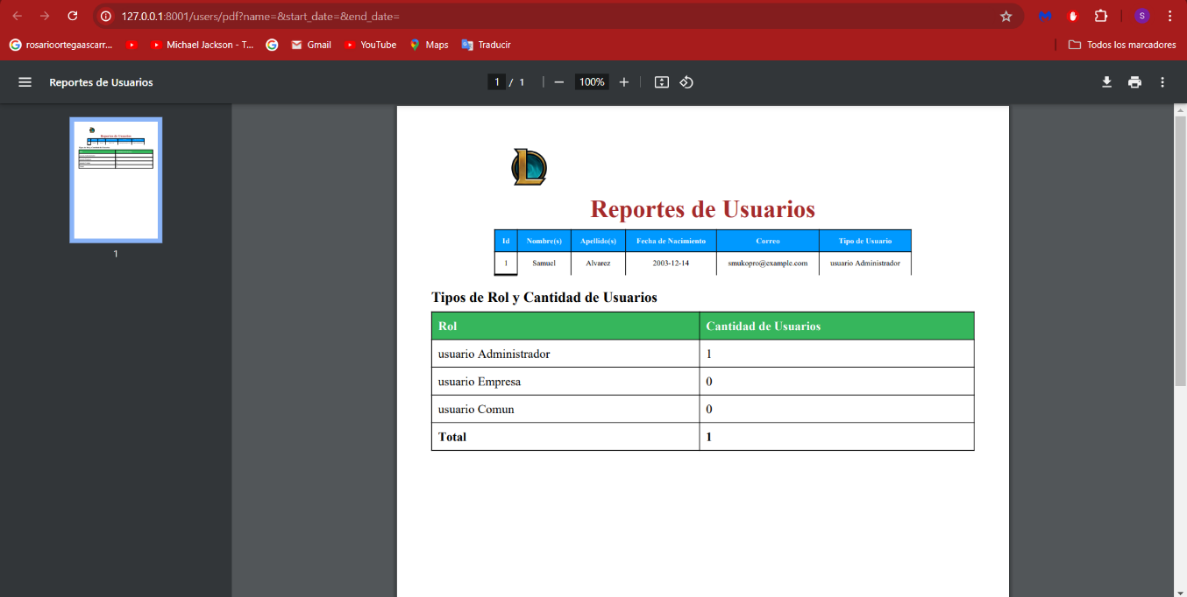

**Capacidad:** Permitir a los administradores generar reportes de usuarios para analizar el rendimiento de la tienda.

**Descripción de las funcionalidades:**

**Super Administrador: configuración del sistema:**

En el sistema existe una pestaña para la generación de reportes desde el panel de registros.

**Generación de Reportes:**

Para generar un reporte de ventas, los administradores pueden acceder a la función de Lista de usuarios en el panel de Registros y seleccionar el reporte. Los reportes mostrarán una lista con los usuarios.

### **Barra de Búsqueda**



**Capacidad:** Permitir a los usuarios buscar juegos fácilmente dentro de la página.

**Descripción de las funcionalidades:**

**Usuario: configuración del sistema:**

En el sistema existe una barra de búsqueda visible y accesible en la página principal.

**Buscar Juegos:**

Los usuarios pueden ingresar términos de búsqueda en la barra de búsqueda y ver los resultados de manera clara y organizada, mostrando los juegos que coinciden con los términos ingresados.

**Criterios de aceptación:**

* La barra de búsqueda está en una posición visible y accesible en la página.
* La barra de búsqueda permite a los usuarios ingresar términos de búsqueda de forma intuitiva.
* Los resultados de la búsqueda se muestran de manera clara y organizada mostrando los juegos que coinciden con los términos de búsqueda.

### **Registro de Ventas Físicas**

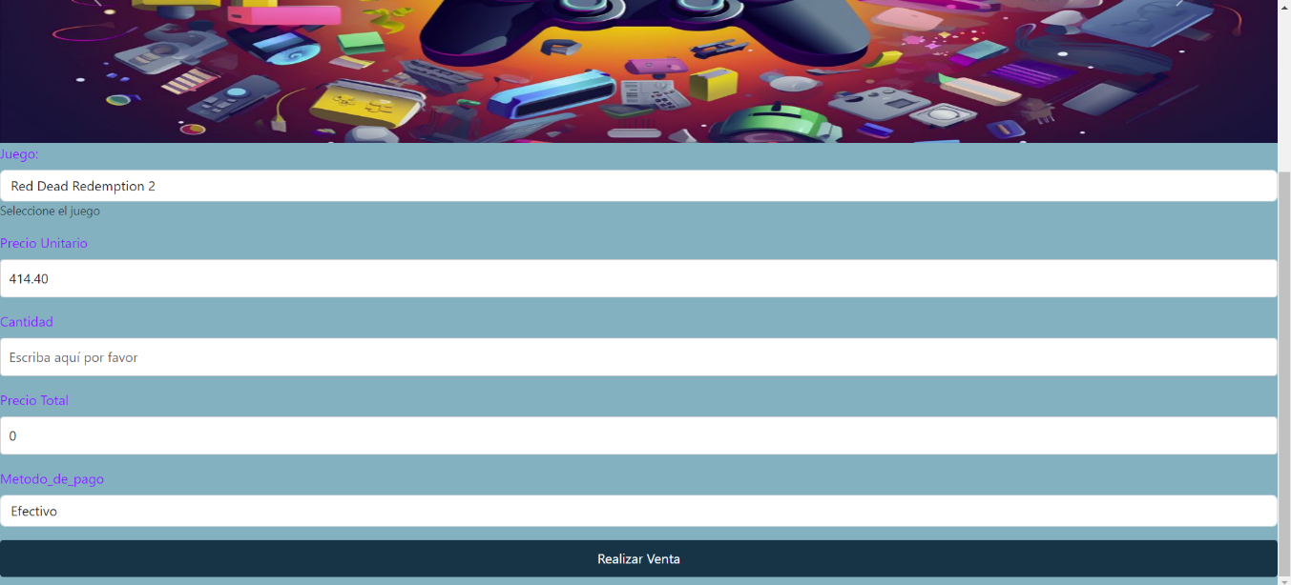

**Capacidad:** Permitir a los administradores registrar ventas físicas para mantener un control de los juegos vendidos.

**Descripción de las funcionalidades:**

**Administrador: configuración del sistema:**

En el sistema existe una sección para registrar ventas físicas.

**Registrar una Venta Física:**

Los administradores pueden ingresar datos de ventas físicas en un formulario. Los campos del formulario deben estar validados para garantizar datos válidos y en el formato correcto. Al completar todos los campos y hacer clic en "Registro de venta", se debe mostrar un mensaje de confirmación.

**Criterios de aceptación:**

* Los campos deben estar validados para garantizar que se ingresen datos válidos y en el formato correcto.
* Si se ingresan datos incorrectos o faltantes, se debe proporcionar retroalimentación clara sobre qué campos deben corregirse o completarse.
* Después de completar todos los campos y hacer clic en el botón de "Registro de venta", se debe mostrar un mensaje de confirmación indicando que la venta se ha registrado correctamente.

### **Reportes de Nuevos Usuarios**

**Capacidad:** Permitir a los administradores generar reportes de registros de nuevos usuarios en el mes para analizar datos relevantes.

**Descripción de las funcionalidades:**

**Administrador: configuración del sistema:**

En el sistema existe una función de generación de reportes de nuevos usuarios desde el panel de administración.